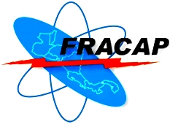

FEDERACIÓN DE RADIOAFICIONADOS DE CENTROAMÉRICA
55a. CONVENCIÓN FRACAP 2021
NOVIEMBRE 5, 6 Y 7, 2021
FORMULARIO DE INSCRIPCIÓN DE PARTICIPANTE

Indicativos: __________________________
Nombre(s): _____________________________________________
Apellido(s): _____________________________________________
País: ___________________________________________________
Dirección: _____________________________________________________________
_____________________________________________________________
Información de contacto:
e-Mail: _______________________________________________________________
Teléfono (__)/WhatsApp(__): _____________________________________________

Inscripción como: ____ delegado por el club _____________________________
____ convencionista
_____ otro

Favor enviar por correo electrónico a: fracap200@gmail.com

San Salvador, noviembre de 2021

